 |  | NADILA DEVI TSABITA  PRODI D3 MANAJEMEN INFORMATIKA  JURUSAN TEKNOLOGI INFORMASI  NIM. XXXXX
KONTAK  NO TELEPON:  XXX-XXX-XXX-XXX  ALAMAT:  Jl/ Kota Kabupaten  Propinsi  EMAIL:  e31200729@student.polije.ac.id   GitHub:  @…..   LinkedIn:  …………… |  | Keterampilan  Bahasa Pemrograman,Framework dan Database  - PHP  - CI  - Java  - MySQL  Aplikasi Perkantoran dan Multimedia  - Office  - Power BI  - Photoshop  - Corel  - After Effect  - VSDC  Organisasi, pelatihan & penghargaan  - HIMAPALA BEKISAR  - UKM LUMUT  - UKM OLAHRAGA  - HMJ

Lampiran KHS

- Semester 1
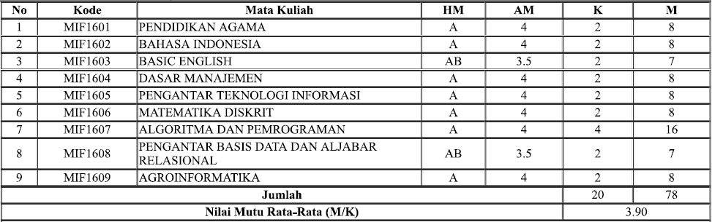
- Semester 2
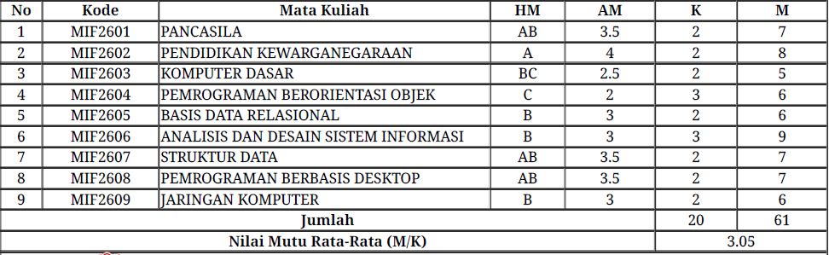
- Semester 3
